Pannon Egyetem

Műszaki Informatikai Kar

Villamosmérnöki és Információs Rendszerek Tanszék Programtervező Informatikus BSc szak

SZAKDOLGOZAT

Tower Defense Stílusú Többszemélyes Játék Fejlesztése

Géringer Ábel Róbert

Témavezető: Dr. Guzsvinecz Tibor

2021

**FELADATKIÍRÁS**

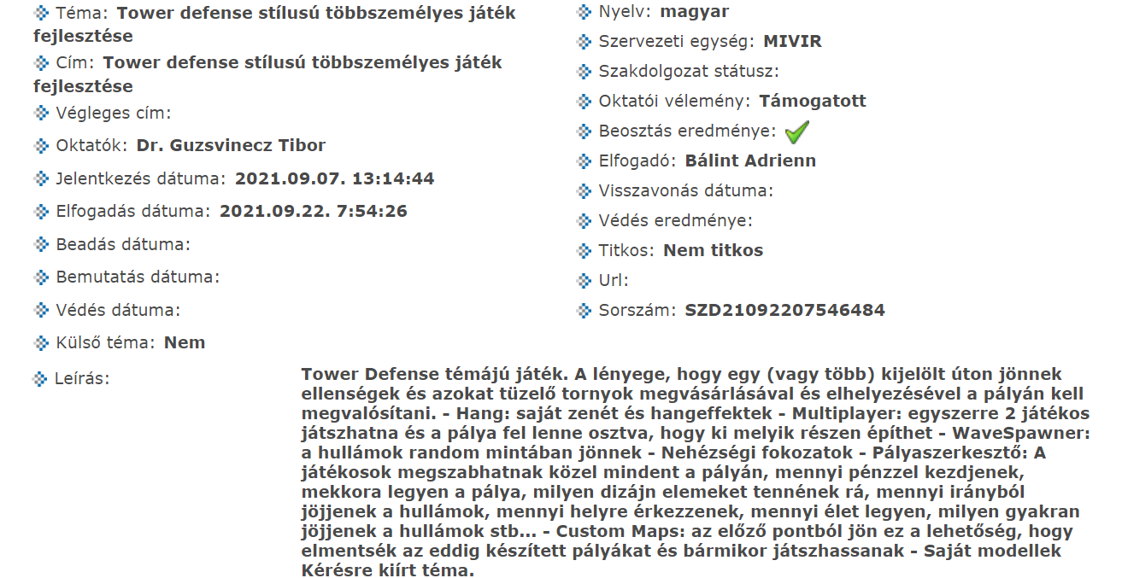

**NYILATKOZAT**

Alulírott Géringer Ábel Róbert diplomázó hallgató, kijelentem, hogy a  szakdolgozatot a Pannon Egyetem Villamosmérnöki és Információs Rendszerek  Tanszékén készítettem Programtervező informatikus BSc diploma (BSc in Computer  Science) megszerzése érdekében.

Kijelentem, hogy a szakdolgozatban lévő érdemi rész saját munkám  eredménye, az érdemi részen kívül csak a hivatkozott forrásokat (szakirodalom,  eszközök, stb.) használtam fel.

Tudomásul veszem, hogy a szakdolgozatban foglalt eredményeket a  Pannon Egyetem, valamint a feladatot kiíró szervezeti egység saját céljaira  szabadon felhasználhatja.

Veszprém, 2021. dec. 03.

aláírás

Alulírott Dr. Guzsvinecz Tibor témavezető kijelentem, hogy a szakdolgozatot Géringer Ábel Róbert a Pannon Egyetem Villamosmérnöki és Információs Rendszerek  Tanszékén készítette mérnök informatikus BSc diploma (BSc in Computer  Science) megszerzése érdekében.

Kijelentem, hogy a szakdolgozat védésre bocsátását engedélyezem.

Veszprém, 2021. dec. 03.

aláírás

**KÖSZÖNETNYILVÁNÍTÁS**

Ezúton szeretnék köszönetet mondani témavezetőmnek, Dr. Guzsvinecz Tibornak a  bizalmáért, mellyel lehetőséget biztosított számomra a szakdolgozatom elkészítéséhez. Kiváló szakmai tudásával, tapasztalatával és átfogó látásmódjával  mindvégig segítségemre volt a munkám során. Szeretnék köszönetet mondani  családomnak, akik megértésükkel és odaadó segítségükkel mindig támogattak.  Nekik köszönhetem, hogy idáig eljuthattam.

**TARTALMI ÖSSZEFOGLALÓ**

A szakdolgozat Tower defense stílusú többszemélyes játékot mutat be. Az alkalmazás a Unity Engine segítségével csináltam C# nyelven, melyet Microsoft Visual Studio-ban írtam. A fejlesztés Windows 10 operációs rendszeren végeztem. A program mind egy- és többjátékos módban játszató, melynek lényege a „tower” megvédése. Az ellenség egy adott útvonalon, hullámokban, tart a torony felé, hogy elfoglalhassák. A játékos(ok) feladata ezt megakadályozni, különböző védő tornyok átgondolt elhelyezésével, valamint fejlesztésével a pályán.

Az alkalmazás funkciói:

* Állítható nehézségi fokozatok
* Pályaszerkesztő
* Többjátékos mód
* Grafikai és egyéb beállítások

Dolgozatom ismerteti a felhasznált technológiákat, és bemutatja az alkalmazás megtervezésének folyamatát. Ismertetem a fejlesztett program működését, majd értékelem az elkészült alkalmazást. Végül szót ejtek a továbbfejlesztési lehetőségekről.

Kulcsszavak: Unity Engine, Tower Defense, C#, Microsoft Visual Studio, játék

**ABSTRACT**

My thesis is about a Tower Defense styled multiplayer game. The application is made by the Unity Engine and was written in C# in Microsoft Visual Studio. The development was going under Windows 10 operation system. The game can be played both alone and with a friend. The players mission in the game is to defend the tower from the incoming enemy waves by strategically placing and also upgrading turrets on the map to prevent them from occupying it.

The functions of the application:

* Multiple difficulties
* Map creator
* Multiplayer
* Graphical and other options

My thesis reviews the used technologies and presents the process of designing the application’s user interface and back-end. It describes how the finished application operates. Lastly, I evaluate the work done and write about the possible improvements.

Keywords: Unity Engine, Tower Defense, C#, Microsoft Visual Studio, game

**TARTALOMJEGYZÉK**

0. Fejezet 9

0.1 Bevezetés 9

0.2 Tower Defense Stílus 9

0.3 Hasonló Stílusú Játékok 10

1. Fejezet 11

1.1 A program használata 11

1.2 Irányítás 11

1.3 Menürendszer 11

1.4 Beállítások 12

1.4.1 Graphics 12

1.4.2 Volume 12

1.4.3 Display 12

1.4.4 Language 12

1.5 Multiplayer 13

1.6 Szabályok 13

2. Fejezet 15

2.1 Felhasznált Technológiák 15

2.2 Követelményspecifikáció 15

2.2.1 Funkcionális követelmények 15

2.2.2 Nem Funkcionális Követelmények 16

2.3 UML Diagramok 17

2.3.1 WaveSpawner Activity Diagram 17

2.3.2 WaveSpawner Activity Diagram Leírása 17

2.3.3 Használati Eset Diagram 18

2.3.4 Használati Eset Diagram Leírása 19

2.4 Multiplayer 19

2.5 Unity Definíciók 20

2.5.1 GameObject és Komponens 20

2.5.2 Prefab 20

2.5.3 Komponensek 20

2.6 Adatok Tárolása 21

2.7 Fontosabb osztályok 21

2.7.0 MonoBehaviour 21

2.7.1 Bullet 22

2.7.2 Enemy 22

2.7.3 EnemyMovement 22

2.7.4 BuildManager 22

2.7.5 CameraControl 23

2.7.6 GameMaster 23

2.7.7 PlayerStats 23

2.7.8 Settings 23

2.7.9 Turet 23

2.8 Színhelyek Fontos GameObject-jei 24

2.8.0 Pályákon 24

3 Fejezet 25

3.0 Összefoglalás 25

3.1 Továbbfejlesztési lehetőségek 25

# 0. Fejezet

### 0.1 Bevezetés

Szakdolgozatom egy régebbi játék stílusa adta meg az ihletet, melyet még 10-15 éve még Windows XP-n játszottam a böngészőben a Flash Player-rel 2D-ben. A „Tower Defense” stílus, mely a stratégiai játékok egy alcsoportjába tartozik, aranykora egészen az 1990-es évekre vezethető vissza, az Árkád játékokhoz, amikor megjelent a „Rampart” 1990-ben, melyet az akkor ismertebb Atari Games adott ki. Mindig is érdekelt a játékfejlesztés és gondoltam ez egy remek alkalom lesz arra, hogy elsajátíthassam annak alapjait, miközben egy kedvenc műfajomból csinálok játékot egy kis extrával. Szerettem volna valami kis pluszt is belevinni a játékba, így a játékot 3D-ben csinálom, melyben lesz lehetőség online, barátokkal együttesen visszaverni az érkező ellenségeket. A játékon belül van lehetőség egy egyszerű kampány módra, melyben az ellenségek egy adott számú körön át érkezik, valamint van lehetőség olyan módra melyben csakis kizárólag a mi ügyességünkön múlik, hogy meddig bírjuk, ebben a lehetőségben mindig lesz egy következő hullám, melyben helyt kell állni. Ennek megvalósítására az Unity 3D játékfejlesztő környezetet választottam, ugyanis ez a program az egyik legnépszerűbb jelenleg a piacon, vezető cégek ezzel a programmal dolgoznak hosszú évek óta, mely folyamatos fejlesztés alatt van.

### 0.2 Tower Defense Stílus

A „Tower Defense” a stratégiai játékok egyik alkategóriája sok más osztállyal együtt, csak hogy egy pár közismertebbet megemlítsek: TBS (Turn-Based Strategy), RTS (Real Time Strategy), MOBA (Multiplayer Online Battle Arena). A TBS egy körökre osztott játék, akár a sakk. Minden egyes körben egy valaki végezheti el stratégiai lépéseit. Az RTS egy olyan stratégiai játék, melyet nem körökre bontva kell játszani, hanem valós időben történik minden. A MOBA lényege, hogy 2 csapat játszik egymás ellen egy előre megadott pályán. Sokan gondolják laikusként, hogy egyetlen pályán játszani minden alkalommal nagyon repetitív, viszont ebben az esetben más elemekkel teszik változatossá a játékokat. Ha példának vesszük a DOTA2 című játékot, minden egyes játék teljesen különböző, bár egy pálya van csak, melyet úgy érnek el, hogy 123 karakterrel lehet játszani, melyeknek különböző képességei, tulajdonságai, szerepei vannak a játékban.

### 0.3 Hasonló Stílusú Játékok

Ebben a stílusban sok játék jelent meg az évek során, melyek nagy népszerűségnek is örvendenek, csak hogy néhányat említsek, itt van talán a legismertebb a genre-ban a „Plants Vs zombies”melyet az Electronic Arts (EA) leányvállalata a „PopCap Games” fejlesztett. Az első része a játéknak még 2009-ben jelent meg, mely egy 2D-s játék, amit szinte minden platformra kiadtak a fejlesztők. Emellett érdemes megemlíteni még egy jelenleg is nagy népszerűségnek örvendő játékot a „Bloons TD”-t, mely szintén 2D-ben készült először, 2007-ben, valamint egy személyes kedvencemet a „Dungeon Defenders”, mely merőben eltérő az előbb említett 2 játéktól. 3D-ben készült már az első része is még 2011-ben. Nagy újdonság volt akkor az új mechanika, miszerint egy hőst kellett irányítanunk a térképen úgy nevezett „Third Person View”-ban (A karakterünk hátát látjuk és irányítjuk) a több választható és nagyban különböző karakterek közül és vele építeni meg a különböző védőtornyokat és beszállni a védésbe.

# Fejezet

**Felhasználói Dokumentáció**

## 1.1 A program használata

A játékot Windows operációs rendszeren futtathatjuk. Telepíteni nem kell, a TowerDefense.exe fájllal indíthatjuk.

## 1.2 Irányítás

* jobbra: jobbra nyíl, d, vagy az egér jobbra húzása
* balra: balra nyíl, a, vagy az egér balra húzása
* fel: felfele nyíl, w, vagy az egér felhúzása húzása
* le: lefele nyíl, s, vagy az egér lefele húzása
* közelítés/távolítás: görgővel

## 1.3 Menürendszer

A program indulásakor a főmenüben 5 menüpont közül lehet választani:

* **SinglePlayer:** ezzel a gombbal mehetünk el a pályakiválasztó menübe
* **Multiplayer:** ezzel a gombbal mehetünk el a többjátékos módhoz
* **Infinite Waves:** ezzel a gombbal jutunk el a végtelen hosszú játékmódba
* **Settings:**  ezzel a gombbal mehetünk el a beállítások menübe
* **Quit:**  ezzel a gombbal léphetünk ki az alkalmazásból

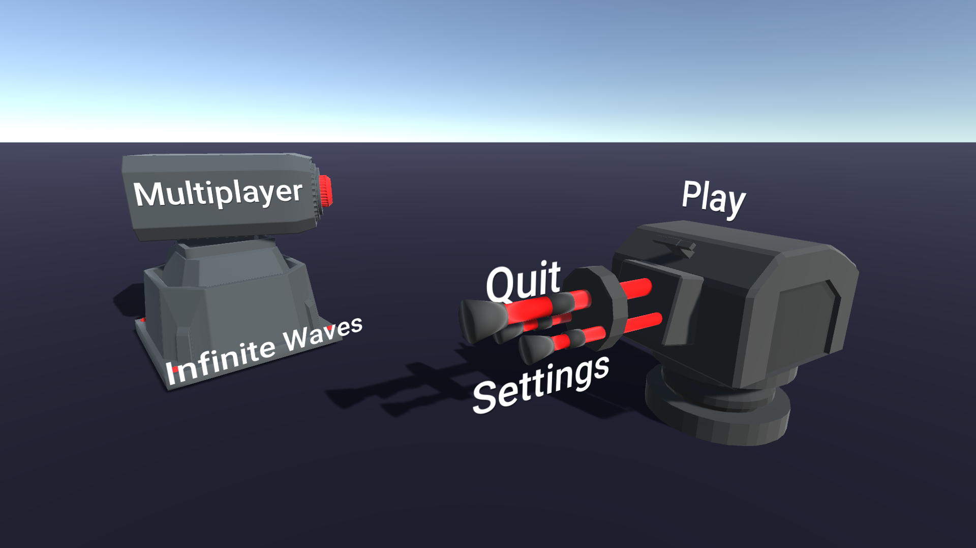

## 1.4 Beállítások

### 1.4.1 Graphics

* **Resolution:** kiválaszthatjuk a játék ablakának felbontását.
* **Fullscreen:** kiválaszthatjuk, hogy teljesképernyőn szeretnénk-e játszani
* **Texture:** kiválaszthatjuk a játék minőségét
* **Anti-Aliasing:** kiválaszthatjuk az élsimítás minőségét
* **V-sync:** kiválaszthatjuk a Vertikális frissítést

### 1.4.2 Volume

* TBD

### 1.4.3 Display

* TBD

### 1.4.4 Language

* TBD

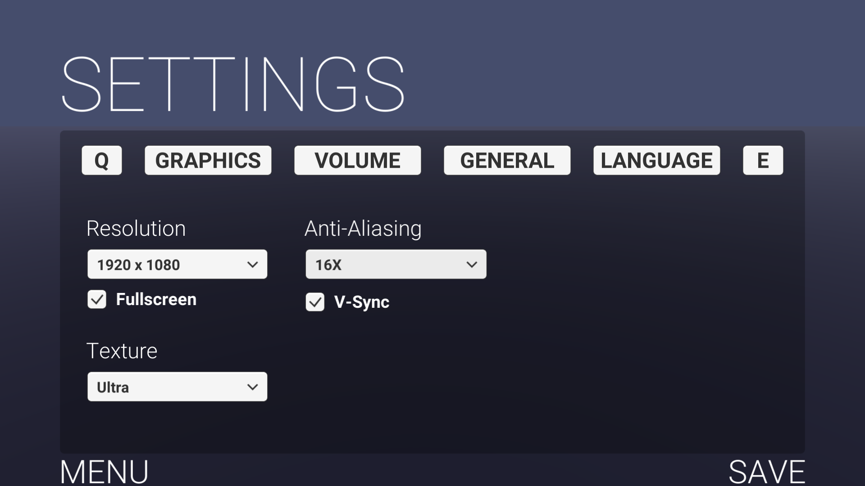

## 1.5 Multiplayer

Ebben a menüben tudunk bárkivel együtt játszani, akinek szintén van hozzáférése az internezhez. Annyit kell tennünk, hogy beírjuk a szobánk nevét, amelyben szeretnénk játszani és létrehozzuk a create gombbal, amellyel rögtön elindítjuk a játékot. Ha már létre van hozva a szoba és csak be szeretnénk csatlakozni a barátunkhoz, akkor a szobanév beírása után csak rá kell kattintanunk a join gombra, mely egyből be fog dobni minket a játékba. Ebben az opcióban, egyelőre csak egy pályán tudunk játszani online, de később lehetőség lesz arra, hogy egy lobbyban kiválaszthassuk a pályát is.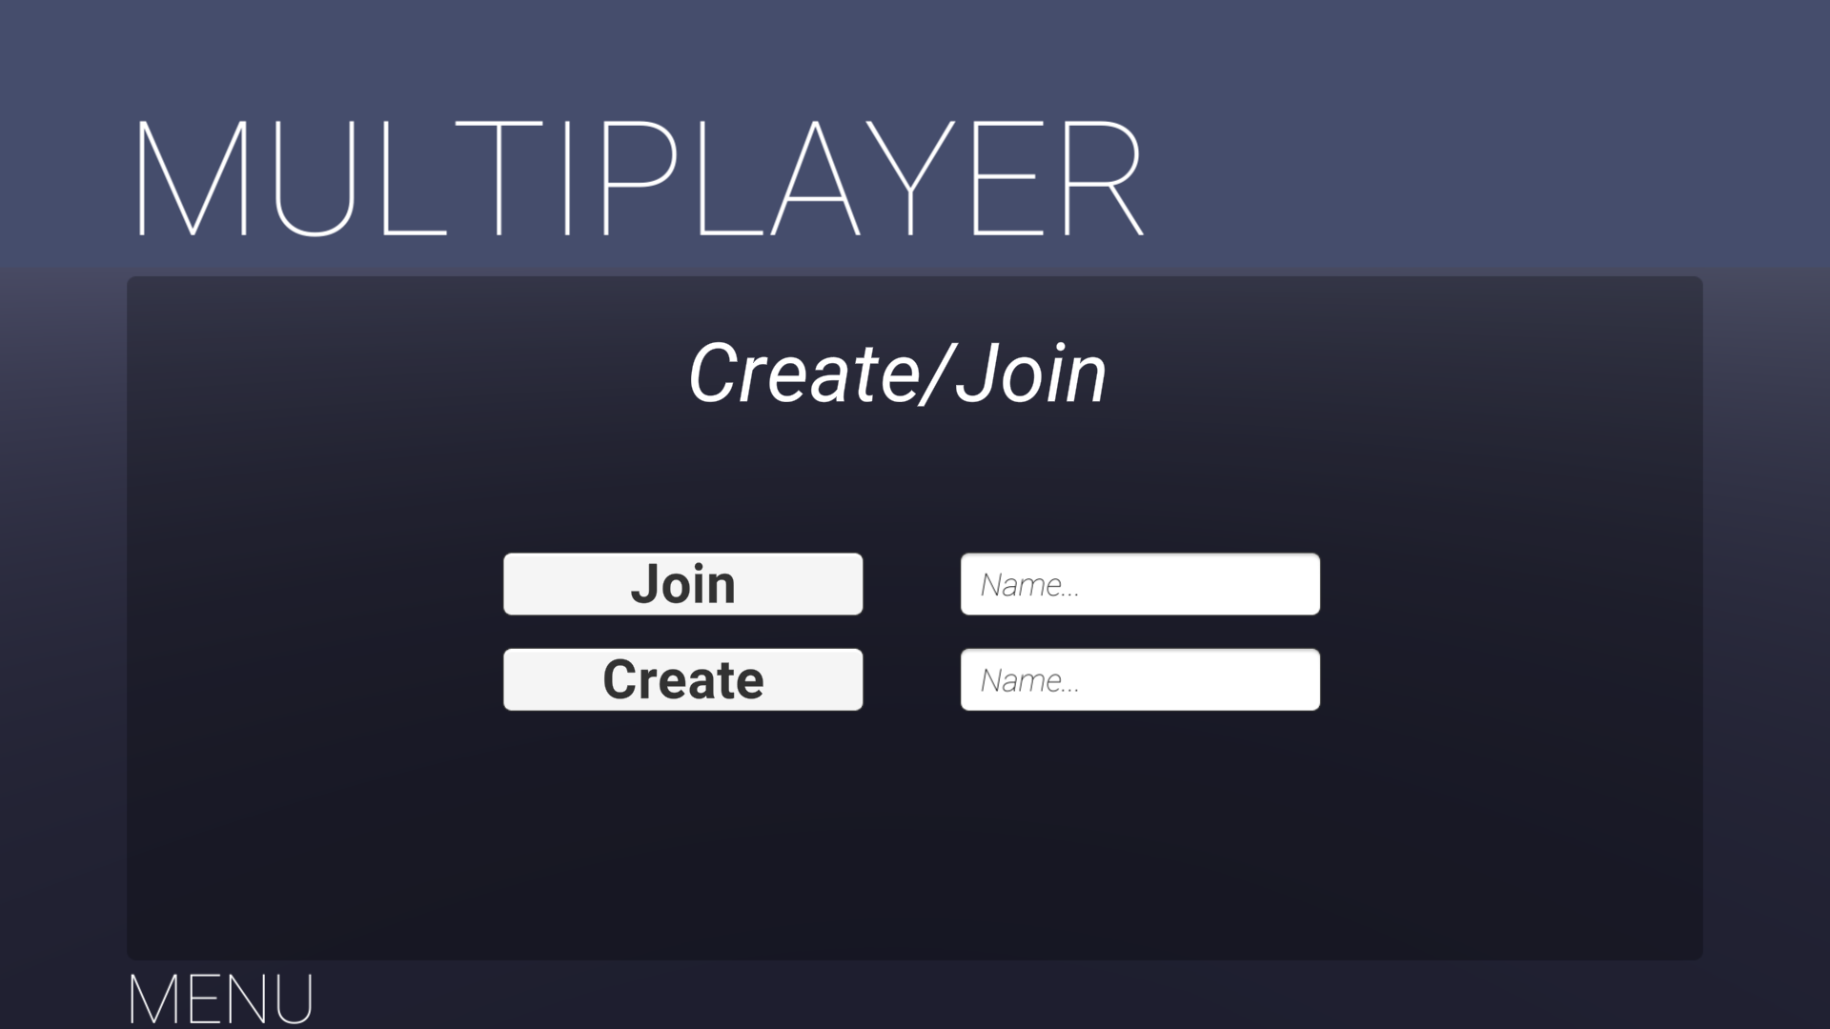

## 1.6 Szabályok

A játék célja, hogy a hullámokban érkező ellenségeket, különböző lőtornyokkal megsemmisítsük és meggátoljuk, hogy elérjék a tornyot. A megsemmisített ellenségekért a játék pénzel jutalmaz meg, melyet újabb tornyokra, vagy pedig fejlesztésekre költhetünk. Minden egyes pályán, meg van adva, hogy a játékos mennyi ellenséges egységet engedhet oda a várhoz a pálya tetején, bal oldalán, hogy hányadik hullámnál tartunk, valamint a pálya jobbalsó sarkában látjuk, mennyi idő van még vissza a következő csapat ellenségig. A játékablak alján, kiválaszthatjuk a nekünk kellő védőtornyokat, melyek ára, valamint feladata is sok mindenben különbözik! A játékban szereptő tornyok modelljeit, egy ingyenes Asset Pack-ból szereztem (https://devassets.com/assets/tower-defense-assets/).

* 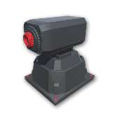**Rocket Launcher:** rakétákat lő, melynek robbanása következtében, egy kisebb sugarú körön belül minden ellenséges egységet sebez. Vigyázz, sebzése nem nagy, cserébe messzire lő!
* 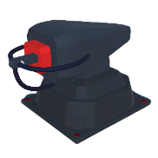**Leaser Beamer:** egy erős, zöld lézersugarat lő ki magából, melyel egy rosszakarót tud sebezni és lassítani is egyszerre egy kisebb sugarú körben.
* 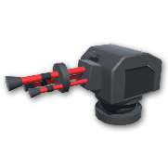**Standard Turret:** kis töltényeket lő ki magából, melyel egy a Rocket Launcher-nél kisebb de a Leaser Beamer-nél nagyobb sugarú körben tudja sebezni az ellent.

A játék során figyelni kell, hogy a pénzedet okosan használd fel! Nem mindegy, hogy egy tornyot fejlesztesz, vagy esetleg veszel egy másikat, valamint nem mindegy, hogy a pálya mely pontjain helyezed el melyik tornyot! A játékban többféle ellenség van, amikből több különböző erősségű is van, melyekre érdemes odafigyelni a játék előrehaladtával.

* **Standard enemy:** ez egy alap ellenség, melynek nincsen kiemelkedő tulajdonsága, élete, sebessége, valamint a vele elnyert pénz mennyisége is a többi között átlagos. Ismertető jele, hogy a kék 3 különböző árnyalatát veszi fel.
* **Speedy:** ennek a lénynek nagy jellemzője, hogy sokkal gyorsabb az összes többinél, és egy kicsivel többet is kapni belőle, és ennek van a legkevesebb élete az összes többi közül. Onnan lehet felismerni, hogy sárga.
* **Heavy:** az egyik leglassabb fajta rosszakaró, melyért kicsivel több pénz jár, viszont annál nehezebb megsemmisíteni, mivel több élete van, mint az eddigieknél. Felismerni onnan lehet, hogy piros.
* **BOSS:** a legnehezebb ellenfél az egész játékban, nagyon sok pénzt lehet nyerni leküzdése után, nagyon sok élete van és gyorsabb, mint egy standard enemy. A játékban csak bizonyos hullámokban kerül elő, hisz fel kell készülni rá a játékosnak. Arról ismerni fel, hogy ez a legnagyobb féle ellenség a játékban.

# Fejezet

**Fejlesztői Dokumentáció**

## 2.1 Felhasznált Technológiák

Unity játékfejlesztő környezetben készült a program, a scipt-eket pedig az JetBrains Rider-ben írom. Választásom azért jutott ezekre, mivel az egyetem biztosít lehetőséget a JetBrains termékeinek használatára, melyeket nagyon szeretek és nagyon kényelmes használni őket, legyen akár jelen esetben a C# scriptek írása, vagy Java, Kotlin, de akár PHP is. Az Unity-t pedig a hatalmas közössége miatt választottam, valamint hogy a kezdő Unity fejlesztők is könnyebben tudnak elindulni. A projekt verziókezelése Github segítségével valósult meg, mert a legtöbb nagy cég is ezt használja és biztonságos, valamint könnyedén követhető a projekt fejlődése, hiba esetén egy korábbi verzió visszaállítása. A többjátékos mód a Photon PUN (Photon Unity Network) mely egy Realtime Cloud service, hogy a világon bárki játszhasson egymással, ha van hozzáférése internethez. Ez a technológia nagyon sokoldalú és kiváló integrációja van az Unity játékfejlesztő környezettel, bármely „Room Based” (kisebb online szobákra alapozó) játék megteremtéséhez. Választásom azért került a Photon PUN-ra, mivelhogy ez egy olyan ingyenes lehetőség a többjátékos mód megvalósítására, melyben, ha meghaladnám az ingyenes keretet is véletlen, sem kapnék elsőre egy csekket, amit be kellene fizetnem. A legbiztosabb alapja a Photon sebességének a „client-2-server-architecture”, ez egy olyan modell melyben a szerver irányítja az erőforrások nagy részét és a szolgáltatásokat pedig a kliens. Más ismertebb elnevezései a „networking computing model” vagy „client/server network”, mert minden a hálózaton keresztül történik. Ha ez mind nem volna elég, akkor lehetőség van „Cross Platform”-ra is, tehát nem számítana, hogy milyen operációs rendszeren, vagy eszközön játszunk, van lehetőség együtt, egy online szobában visszaverni az ellent.

## 2.2 Követelményspecifikáció

### 2.2.1 Funkcionális követelmények

* A programban van lehetőség különböző grafikai beállításokra, mint például:
  + Felbontás
  + Teljes képernyős mód (Fullscreen és Windowed)
  + Textúrák minősége
  + Élsimítás (Anti-aliasing)
  + Vertikális szinkronizáció (V-sync)
  + Nyelv (angol vagy magyar)
* A programban a játékos tud egyedül és barátokkal is játszani
* A programban lehet saját pályát készíteni
* A saját pályákat el lehessen menteni
* A programban lehet random generált pályán is játszani
* A programban az ellenségek véletlenszerűen jönnek a nehézségi beállítástól függően
* A programban az egyjátékos módban, több pálya is van melyeket csak sorban lehet játszani elsőre.
* A programban az egyjátékos módban a pályák kioldhatók legyenek csak, hogyha nyertek az előtte lévő pályán
* A programban könnyen lehessen navigálni
* A játék közben, fontosabb információk, mint a pénz, hányadik hullám és a hátralévő életek legyenek láthatók
* A játékban legyen minimum 3 féle torony, melyet a játékos letehet
* A játékban legyen minimum 8 féle ellenség
* A program indításakor az elmentett beállítások betöltődnek
* A játék közben lehessen szünetet tartani és újrakezdeni az adott pályát

### 2.2.2 Nem Funkcionális Követelmények

* Kis rendszerigénye legyen
* Lehessen futtatni PC-n, Linuxon és MAC-en
* A játék átlátható legyen
* Könnyen lehessen navigálni a menüpontok között
* Ne sértse meg a szerzői jogok védelmét

## 2.3 UML Diagramok

### 2.3.1 WaveSpawner Activity Diagram

### 2.3.2 WaveSpawner Activity Diagram Leírása

Az első lépésben inicializálni kell néhány alap változót, hányadik hullám ellenségnégnél tart a játék valamint hányan vannak pályán életben még, ezeket mind a kettőt 0-ra, egyelőre. Az update metódus, minden frame-ben, ezt a függvényt használják a legtöbbet, ha valamilyen játékon belüli scriptet írunk. Minden egyes híváskor meg kell vizsgálnunk, hogy vége lett-e a játéknak, vagy még folytathatjuk, melyhez meg kell vizsgálni, hogy van-e még ellenség, van-e még hátralévő hullám, amelyet le kell győznünk. Ha teljesen elfogytak az ellenségek, akkor nyertünk, megjelen a győzelmi menü, és eldönthetjük, hogy újra próbálnánk, haladnánk a következő pályára, vagy ki szeretnénk lépni a menübe.   
Abban az esetben, ha van még hullám, akkor elindul egy visszaszámláló, majd elkezdődik a spawn (valamely GameObject létrehozása a pályán). A spawn egy előre, statikusan megadott hullámot kezd el legenerálni, mely elindul a kijelölt útvonalon.

### 2.3.3 Használati Eset Diagram

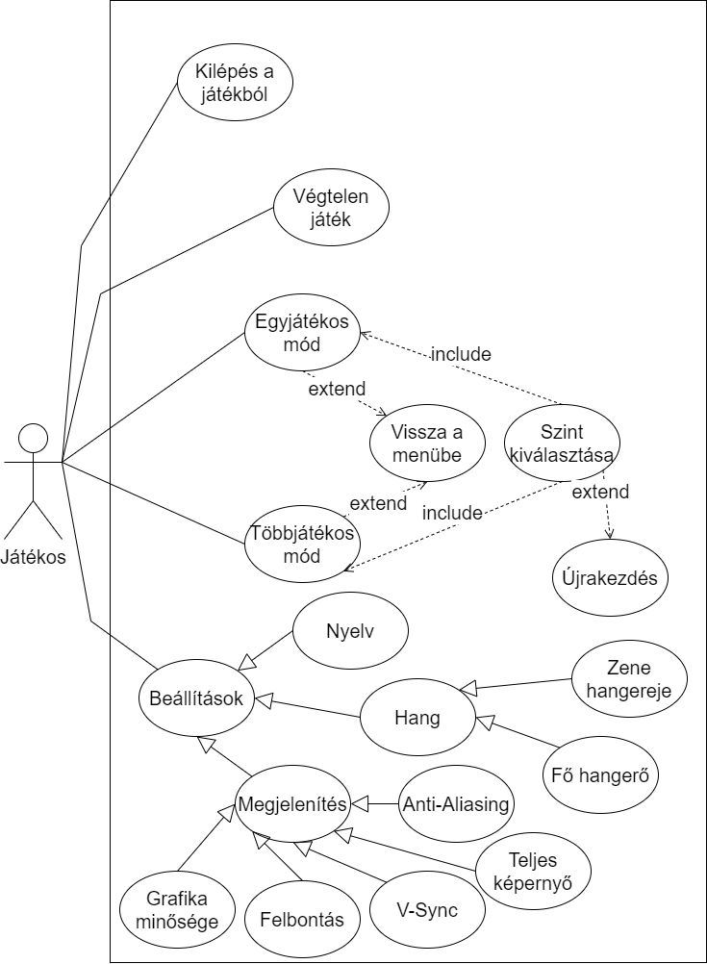

### 2.3.4 Használati Eset Diagram Leírása

A játékos indításkor először a menüben találja magát, ahol több opció közül választhat. Beállítások, egyjátékos mód, többjátékos mód, végtelen játék, kilépés a játékból. A beállításokban találja meg a játék grafikai beállításait, hangerő szabályozását, valamint a nyelvi beállításokat. A megjelenítés menüben beállíthatja a grafikát, felbontást, V-sync-et, teljesképernyős avagy ablakos módot illetve az Anti-Aliasing-ot. A hang menüben állíthatja be a fő hangerőt illetve a zene hangeröjét. A nyelvi opcióban állíthatja be, hogy angolul, vagy magyarul szeretne-e játszani. A kilépés a játékból menüponttal tud kilépni a játékos a játékból. Az egyjátékos mód egy szint kiválasztása menübe visz el, ahol ki lehet választani, hogy melyik pályán szeretne játszani a felhasználó, ebben a menüben elsőre csak az első pálya van kioldva. A többi pálya kioldásához, mindig az azt megelőző szintet kell teljesíteni. Ha a játékos szeretné, akkor van lehetősége a játék újrakezdésére az újrakezdés gombbal, ez az opció visszaállítja a teljesített pályákat és csak az első szinte lesz készen, a többihez újból el kell kezdenie minden pálya teljesítését. A többjátékos mód menüponttal a játékos először egy szoba létrehozásához illetve szobába való csatlakozásához kellő menübe kerül. A csatlakozás a szobába gombbal tud egy már létező szobába becsatlakozni, melynek a nevét meg kell adnia. A szoba létrehozásához a szoba létrehozása gombra kell nyomnia, miután beírta a szoba nevét. Ezután a szoba létrehozója tovább kerül a szint kiválasztása menübe.

### 2.4 Multiplayer

A játék a Photon Pun-nal készül, mely mind online mind offline módban is nagyon hasznos, hiszen nem kell implementálni bizonyos függvényeket singleplayer és multiplayer módra külön-külön, ezzel is elkerülve a tömeges kódismétléseket. A játék indulásakor automatikusan betesz minket a játék az offline módba, illetve egy szobába melynek neve „OfflineRoom”. Ez amiatt szükséges, hogy használhatóak legyenek a játékban az „Instantiate” függvények, melyekkel az ellenségeket, illetve a tornyokat spawnoljuk, mert nem az Unity Instantiate metódusa van meghívva, hanem a PhotonNetwork Instantiate függvénye. Ezzel biztosíthatjuk, hogy online és offline is ugyan azzal a kóddal tudjunk spawnolni. Ha a multiplayer menübe megyünk, akkor a játék online módba kerül a PhotonNetwork CreateUsingSettings meghívásával, majd ezután kezdődhet a szoba létrehozása vagy a szobába való belépés. Ezeket a lépéseket a JoinRoom, CreateRoom illetve a LeaveRoom függvényeket tudjuk végrehajtani. A multiplayer során úgy tudjuk megoldani azt az akadályt, hogy mindenkinél külön történjenek meg a spawnolások, toronyfejlesztés, -eladás és ehhez hasonló szinkronizálásra szoruló scriptek, hogy a függvény fejléce felett egy sorral meghatározzuk, hogy ez egy RPC (Remote Procedure Calls) függvény a [PunRPC] attribútummal. Ez biztosítani fogja, hogy a hálózaton mindenhol szinkronizálva legyen az az adott dolog, amit a script csinál.

### 2.5 Unity Definíciók

### 2.5.1 GameObject és Komponens

Játékobjektumot jelent. A Unity alapvető objektuma, ez azt jelenti, hogy minden, ami a játékban van, az egy GameObject. Önmagukban nincs sok funkciójuk, komponensek hozzáadásával válhat belőlük például karakter, fa, fény.

### 2.5.2 Prefab

A GameObject-ekből prefab készíthető. Az objektum összes komponensét és beállításait tartalmazza, újrahasználható sablonként működik.

### 2.5.3 Komponensek

A GameObject-ek funkciói a hozzá kapcsolt komponensektől függ. A Unity rengeteg beépített komponenst tartalmaz, de a sajátunkat is elkészíthetjük. Néhány fontosabb komponens:

* A Transform komponens az objektum pozícióját, méretét és elforgatásának mértékét határozza meg. Minden GameObject alapvető komponense, nem törölhető belőle
* Animator segítségével irányítjuk az animációkat. Az animációk vagy effektek működését egy irányított gráf formájában adhatjuk meg. Az animációkat átmenetekkel kapcsolhatjuk össze, az átmenetekhez feltételek adhatóak.
* Text komponenssel szövegdobozt jeleníthetünk meg.
* Image komponenssel adható kép az objektumhoz.
* Button komponenssel az objektum gombként funkcionál. Megadható hozzá függvény, ami meghívódik a gombra kattintáskor.
* Photon View felelős a komponensek hálózaton belüli szinkronizálásáért. Hozzá kapcsoljuk azokat a komponenseket amiknek valamilyen funkcióját, értékét szinkronizálni szeretnénk.
* Photon Transform View-t kapcsoljuk az előző pontban lévő Photon View-hoz. A Transform komponens figyeli.
* Photon Animator View segítségével szinkronizálhatóak az animációk közötti váltások.
* Scriptek is hozzáadhatók komponensekként. Ezzel saját funkciókat adhatunk a GameObjectnek.

### 2.6 Adatok Tárolása

A mentés a PlayerPrefs osztály segítségével történik, az osztály képes string, float és integer típusú adatok tárolására a felhasználó platformjának Registry-jében. Az adatok mentésére a SetInt, SetString és a SetFloat függvényeket kell használni, melyek paramétere egy kulcs, amely alapján egyedi adatokat tudunk menteni majd betölteni, illetve maga az adat a megfelelő típussal. A betöltés a GetInt, GetString valamint a GetFloat metódusokkal tehető meg, a paraméterek itt is egy kulcs érték pár, melyek már el lettek mentve a rendszer Registry-ben. Abban az esetben, ha nincsen még elmentve az az adat, akkor PlayerPrefsExeption-t kapunk. A legfontosabb, ami elmentésre kerül, az a játékos teljesítménye. A legfontosabb dolog ami mentésre kerül, az a játékos azon pályáinak száma, melyeket már teljesített (abban az esetben ha az újrakezdi a játékot a felhasználó, akkor a pályákra vonatkozó mentéseit is törölni fogja). Emellett ami szintén nagyon fontos, az a beállítások, melyek szintén elmentésre kerülnek. Ezek egy index formában kerülnek mentésre, hogy minél kevesebb helyet foglaljon. Az Unity ezen beállításai, listákban vannak és az adott sorszámú beállítás indexe kerül mentésre. Például: a felbontás listájában ha van 10 elem, és mi kiválasztjuk abból a listából az 1920 X 1080 opciót, ami a 9. akkor a kilenc lesz a Registry-ben.

### 2.7 Fontosabb osztályok

### 2.7.0 MonoBehaviour

Minden Unity script osztály ebből származik, olyan alap metódusai vannak mint a Start mely a script hívásakor hívódik meg, Update, FixedUpdate ami olyan mint az update, csak az fps fixen 50-re van állítva a fizikai szimulációkhoz, LateUpdate az Update után hívódik meg minden frame után, OnGUI a GUI eventek kezelésére, OnDesabled és OnEnabled melyek a script ki és bekapcsolásakor hívódik meg.

### 2.7.1 Bullet

Ebben az osztályban található meg a játé lövedék típusainak viselkedése. Az osztály, hogy GameObject-ekhez hozzáadható legyen, a MonoBehaviour osztályból származik. Három fajta bullet típus viselkedése van itt definiálva: sima lövedék, lézer és a rakéta. Mindhárom lövedék saját tulajdonságok alapján sebzi az ellenséget, a lézer lassít egy ellenfelet és folyamatosan csökkenti annak életét. Sima lövedék egy konstans sebességgel halad a célja felé, majd ha elérte, sebzést okoz neki, valamint a rakéta, mely becsapódáskor egy adott sugarú körben sebez minden ellenfelet, valamint ha az ellenség meghalna mielőtt becsapódik, akkor elkezd körözni, míg egy újabb ellenfél nem ér sugarába.

### 2.7.2 Enemy

A script implementál három metódust melyet a Bullet osztály használ, Slow, Die és TakeDamage. Emellett az osztály leírja minden ellenség alap tulajdonságait, mint az élet mennyisége, mennyit ér, milyen gyors, mi a neve, illetve néhány további fontos GameObject-et mint a megsemmisülésekor létrejövő effekt, illetve az életcsík az ellenség felett.

### 2.7.3 EnemyMovement

Az ellenségek mozgását implementáló script, mely a pályán lévő WayPoint-okat szedi össze és sorban irányítja őket pontról pontra, valamint, ha az utolsó ponthoz ér, akkor levonja a játékos életét.

### 2.7.4 BuildManager

Egy Singleton osztály, hogy a projektben mindenhonnan könnyedén elérhető legyen és mivel nincsen szükség több példányra belőle. Ebben az osztályban kezelhetők a tornyok építéséhez szükséges GameObject-ek valamint létrehozásuk. Az osztályban vannak olyan attribútumok mint az építés és eladás effektje, melyik tornyot építjük, melyik helyre, a toronyhoz tartozó UI, melyen szerepel az eladás.

### 2.7.5 CameraControl

Az osztály definiálja a kamera mozgását, hogy milyen gyorsan lehessen közelíteni és távolítani, valamint a pályán milyen gyorsan lehet mozogni a kamerával. A szokásos WASD-vel tudunk mozogni előre-jobbra-hátra-balra és a görgővel tudunk nagyítani és kicsiníteni.

### 2.7.6 GameMaster

A játék állapotát kezeli az osztály, ha vége van a játéknak mert elvesztette a játékos, vagy megnyerte, akkor a megfelelő UI-t megjeleníti

### 2.7.7 PlayerStats

A játékos alap adatait tartja számon az osztály melyben statikusan vannak tárolva az adatok a könnyebb hozzáférés miatt.

### 2.7.8 Settings

Az osztály menti, betölti (Lásd Adatok Tárolása) és beállítja a megadott beállításokat.

### 2.7.9 Turet

A script leírja a három fajta torony tulajdonságait, mint hogy hogyan és mekkorát, esetleg mekkora körben sebez, hogyan és milyen sebességgel mozog. Emellett az osztályban van meghatározva, az a metódus mely kirajzolja, hogy mekkora körben tudja sebezni az ellenségeket a torony.

### 2.8 Színhelyek Fontos GameObject-jei

### 2.8.0 Pályákon

* GameManager, melyben minden pályán szereplő alap adatok vannak beállítva. A Wave Spawner script a kampány módban van csak, az végtelen játékmódban van egy generáló script. Itt meg kell adni mekkora és milyen hullámok jönnek illetve a GUI-hoz szükséges dolgok, mint például a panelek, melyek jelzik, hogy hányadik hullámnál járunk, mennyi idő van még vissza a következő hullámig, vagy azon menük melyek megjelennek, ha a játéknak vége van, valamint, hogy a játékos mennyi pénzel és élettel kezd.
* 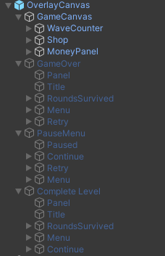OverlayCanvas, egy nagyon fontos elem minden pályán, ez egy 2D-s elem ami a játékos képernyőjén jelenik meg. Ebben található a játékvégi menü, a szünet menüje illetve az álltalános menü mely jelzi az alap adatokat mint a pénz, a hullám száma illetve a bolt melyben a tornyokat tudjuk megvenni.

# Fejezet

### 3.0 Összefoglalás

A szakdolgozat feladata egy olyan többszemélyes játék készítése, amelyhez nincsen szükség a játékosok egy hálózaton léte, játszható egyedül is, van benne lehetőség egy olyan módra, amelyben nincsen megállás, csak akkor, ha a játékos minden élete elfogy. Ezeken felül, hogy legyen benne egy pályaszerkesztő mód, melyben a játékos személyre szabhatja a pályát, melyet később is tud játszani. Sok mindent tanultam mind a játékfejlesztéssel, mind programozási problémák megoldásával kapcsolatban a szakdolgozatom készítése közben. C# és Unity tudásom sokkal előrehaladottam az egy évvel ezelőtti állapotához képest és szeretném a jövőben is ezt a tudásom gyarapítani. Egy játékot mindig lehet tovább fejleszteni, bővíteni, finomítani. Sok erre irányuló ötlet merült fel bennem a fejlesztés során, azonban ezekre idő hiányában nekem kevés lehetőségem volt, de szívesen megvalósítanék még sok funkciót a jövőben.

### 3.1 Továbbfejlesztési lehetőségek